Project de tuintjes - docentenhandleiding.

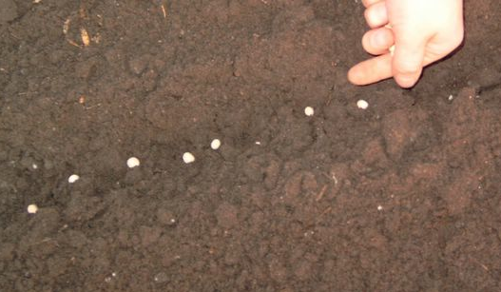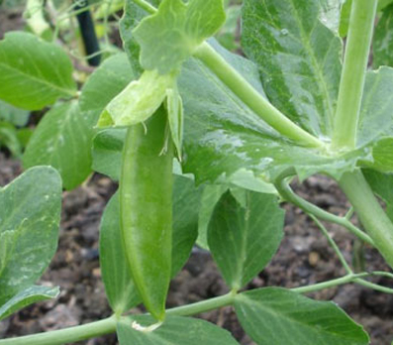

....wie zaait zal oogsten...
inhoudsopgave

p3 algemene inleiding
p6 docentenhandleiding: inhoudelijk
p 10 2 practica
p 18 toetsing
p 20 bijlage: evaluatie door een leerling.

1 algemene inleiding
In het moderne onderwijs is gekozen voor contextueel onderwijs. Deze contexten zijn veelal voorbeelden van maatschappelijke problematiek / onderzoeken enzovoorts. De ervaring leert dat veel leerlingen het liefst werken van uit de eigen praktijk: het zelf doen. Tijdens het doen komt het begrip en de wens voor meer informatie. Hieruit volgt reflectie en toepassing. Daarnaast komt het opslaan in het geheugen van de informatie, om gemakkelijker te kunnen toepassen en verwerken. Uiteindelijk zal de combinatie van beleven en onderzoeken een blijvend inzicht opleveren. Bij dit project is gekozen voor een context uit de directe doe-beleving van leerlingen. Zie het kopje "context". Er is gekozen voor een onderwerp dat te maken heeft met de agribusiness, zij het op zeer kleine schaal. Er is geconstateerd dat steeds minder hoogopgeleide leerlingen kiezen voor een studie of een beroep dat te maken heeft met de agribusiness. Dit is voor Nederland een slechte ontwikkeling. Vele leerlingen vinden planten en de theorie rondom planten oninteressant. Project de tuintjes haalt de plant uit zijn isolement en plaatst 'm via een project midden in de directe belevingswereld van de leerlingen. De plant zelf is niet het doel: de plant is het middel om een doel te bereiken. Het project is vakoverstijgend zodat leerling bemerken dat kennis en vaardigheden uit verschillende disciplines gezamenlijk van belang zijn. We willen hiermee bereiken dat de leerlingen een andere kijk krijgen op planten als productiemiddel en meer intrinsieke interesse krijgen voor agribusiness. Dit project hoeft niet specifiek vanuit de biologie te komen: een economische of scheikunde inval ook prima.
Bij welk thema?
Deze lessenserie past het beste bij het thema oecologie in 4 vwo. Wij hebben hier op onze school een vakoverstijgende project van gemaakt in samenwerking met economie en scheikunde. Eventueel kan het scheikunde deel ook bij biologie worden uitgevoerd. Voorkennis uit het thema erfelijkheid is noodzakelijk, voorkennis uit het thema evolutie wenselijk, maar hierbij is onderbouwkennis voldoende. Bij het volgen van de methode biologie voor jou is het raadzaam om het thema evolutie en het thema oecologie om te wisselen. Het thema evolutie kan zonder problemen gegeven worden na het thema oecologie. Dit biedt ruimte om het project direct aan oecologie te koppelen.
Het scheikundedeel past bij het thema "zouten" van scheikunde (methode Chemie overal)
Het economie deel is een onderwerp uit budgetteren en begroten. Dit past niet altijd binnen het economie programma, maar heeft wel een toegevoegde waarde. Er zou ook voor gekozen kunnen worden om dit deel bij maatschappijleer onder te brengen.
Domeinen.
de domeinen, zoals vastgesteld in examenblad 2015 voor het nieuwe vwo-programma, die geheel of gedeeltelijk aan bod komen zijn:
Subdomein A3: Informatievaardigheden
3. De kandidaat kan, mede met behulp van ICT, informatie selecteren,
verwerken, beoordelen en presenteren.
Subdomein A4: Technisch-instrumentele vaardigheden
4. De kandidaat kan op een verantwoorde manier omgaan met voor het vak
relevante organismen
Subdomein A6: Onderzoeksvaardigheden
6. De kandidaat kan een natuurwetenschappelijk onderzoek voorbereiden,
uitvoeren, de verzamelde onderzoeksresultaten verwerken en hieruit een
conclusie trekken.
Subdomein A7: Maatschappij, studie en beroep
7. De kandidaat kan toepassingen en effecten van natuurwetenschappen en
techniek in verschillende maatschappelijke situaties herkennen en benoemen.
Tevens kan hij een verband leggen tussen de praktijk van verschillende
beroepen en de eigen kennis, vaardigheden en attitude.
Subdomein B1: Structuren van ecosystemen
9. De kandidaat kan de betekenis en onderlinge wisselwerking van abiotische en
biotische factoren, waardoor de diversiteit tussen en binnen ecosystemen
wordt bepaald, aangeven en uitleggen.
Subdomein D2: Metabolisme van planten
15. De kandidaat kan aangeven hoe organen, weefsels en cellen van planten
betrokken zijn bij opname, verwerking, transport en opslag van stoffen, en
factoren bespreken die daarop van invloed zijn
Subdomein E1: Dynamiek in ecosystemen
19. De kandidaat kan uitleggen hoe ecosystemen zich kunnen handhaven en
ontwikkelen, en welke verstoringen daarbij kunnen plaatsvinden
Subdomein E2: Ontstaan en handhaving van verscheidenheid
20. De kandidaat kan de betekenis van verscheidenheid in een populatie, onder
andere op genniveau, aangeven, en opvattingen weergeven over het ontstaan
daarvan.
de context
Een groepje leerlingen krijgt een kleine tuin en moet hier door middel van het kweken van groente en fruit een zo groot mogelijke opbrengst uit verkrijgen. Er is beschikking over zaden, compost, kalk en mest en materiaal zoals een schep, hark, gieter. De leerlingen werken met fictieve inkoop- en verkoopprijzen. Tijdens de kweek van hun planten worden metingen verricht voor scheikunde en biologie. De kosten en uurlonen worden bijgehouden voor economie. Aan het eind van het project leveren leerlingen een verslag in.
-Het is mogelijk om een prijs te verbinden aan de beste groep.
- het is mogelijk om met echte geldbedragen te werken, de winst kan dan besteed worden aan een tevoren gekozen goed doel. Leerlingen moeten dan zelf proberen hun groente en fruit aan geinteresseerden te verkopen.
Praktische uitvoering: het realiseren van een tuin en de tijdsspanne voor het project
Niet elke school heeft ruimte om leerlingen een kleine tuin aan te bieden. Wij hadden de beschikking over een stuk binnentuin behorend tot de school. Omgerekend naar een schoolplein komt dit neer op: een oppervlakte van 1.80 m x1.80m per tuintje. Dit zijn in principe 36 stoeptegels van een schoolplein in het vierkant per tuintje. Men kan ook voor een kleinere tuin kiezen van b.v 1.20m bij 1.20m. Dat is per tuin 16 stoeptegels van een schoolplein. Tenslotte zouden ook flinke plantenbakken van 15 cm bij 80 cm een kleine tuin kunnen vormen. Deze kunnen ook in een binnenruimte geplaatst worden. Er moet dan wel een andere selectie worden gemaakt van de beschikbare zaden. Niet elke opdracht kan dan uitgevoerd worden, omdat er in een binnenruimte nu eenmaal minder invloed van ziekten en plagen zijn. Toch zien leerlingen wel de links tussen de theorie, de klassikale practica en hun eigen project. Zo kan het project voor elke school haalbaar worden.
Voor het opkweken van planten uit zaden of kleinere planten is een periode van 10-12 weken nodig. Als het project buiten wordt uitgevoerd is de periode half april tot eind juni het meest geschikt. Bij uitvoering in een binnenruimte kan hier makkelijker van afgeweken worden.
Benodigd materiaal: een paar grote schoppen en kleine schepjes, een hark en 1 of 2 gieters. Dit materiaal hoeft niet perse nieuw ingekocht te worden, tweedehands of "giften" van ouders en collega's die overbodig tuinmateriaal bezitten kan al een oplossing bieden.
Verder dient een selectie van het materiaal zoals op onderstaande materiaallijst ( zie handleiding) te worden aangeschaft. Voor de planten hebben wij kwekers benaderd, die tegen lage prijs plantmateriaal hebben geleverd. De zaden zijn verkrijgbaar bij tuincentra, evenals de genoemde hulpmiddelen.
Uitvoering binnen de lessen
Voor het project is 1 inleidende theoretisch les nodig en 1 praktijkles. Daarna kunnen de leerlingen hun eigen planning maken voor de werkzaamheden en opdrachten die bij het project behoren. Hiervoor kan af en toe een halve les worden ingepland, om de leerlingen te blijven motiveren, de rest kunnen ze zelf in tussenuren en na schooltijd doen. Tijdens de lessen oecologie worden opdrachten en theorie vergeleken met de situatie in de tuintjes. Aan bod komt niet alleen de groei van de planten, maar ook termen als abiotische en biotische factoren, concurrentie, predatie, plagen, bestrijding enzovoorts. In de lessen kunnen 2 extra practica in het lokaal worden uitgevoerd die zijn gelinkt aan het project. In totaal kun je er dus minimaal 4 lesuren van 50 minuten aan besteden. Het verdient wel aanbeveling om de leerlingen te blijven motiveren door een deel van je lessen ( bijvoorbeeld het laatste kwartier van de les) gezamenlijk te besteden aan de tuintjes.
bijbehorende practica bij biologie ( zie bijlage 3).

de practica zijn niet in de leerlingenversie opgenomen, zodat de docent de keuze heeft om het practicum bij een ander thema te geven of eventuele aanpassingen kan maken.
1: de invloed van abiotische factoren op transport in de plant. Dit practicum past bij de thema's oecologie en planten. In het practicum wordt met de factor windsnelheid geexperimenteerd. Dit practicum kan met een kleine aanpassing ook met de factor luchtvochtigheid worden uitgevoerd.
2: relatie plant-bladluis-predator. Voor dit practicum dienen kooien te worden aangeschaft om ongewenste verspreiding van insecten tegen te gaan en om te zorgen dat de proef goed verloopt. Het is ideaal als deze kooien in een klimatologisch stabiele ruimte geplaatst kunnen worden tijdens het experiment. Niet elke school heeft hier beschikking over. Voor dit practicum is een alternatief: een theoretisch spel: plaag versus wetenschapper. Dit spel kan in elk klaslokaal worden uitgevoerd en past bij de thema's oecologie, planten, biotechnologie.

project de tuintjes: de docentenhandleiding
In de leerlingenversie is de benodigde informatie duidelijk aangegeven. Leerlingen kunnen de leerlingversie van te voren lezen als huiswerkopdracht. Er wordt gestart met een stuk theorieles van ongeveer 30 minuten waarin alles wordt uitgelegd en leerlingen vragen kunnen stellen. Daarna kan men starten met de praktijk: het toewijzen van een stukje grond en de eerste metingen: pH en nitraatgehalte. Deze metingen geven een aanwijzing voor de eerste bewerking die meestal zal bestaan uit het omspitten van de grond, eventueel onkruidvrij maken en toevoegen van hulpmiddelen als compost, mest, kalk enzovoort. Leerlingen kunnen meteen starten met het invullen van de plan-kaart en te overleggen over de taakverdeling. Sommige groepen zullen kiezen voor het bestuderen van de plantenkweek van de verschillende gewassen; een aantal beschikbare computers zijn dan noodzakelijk. Voor dit praktische deel en het plangedeelte kan de rest van de theorieles en een tweede les worden ingepland.
Als er gekozen is voor het werken met plantenbakken in een binnenruimte, kan de fase van toewijzen en grondbewerking overgeslagen worden. Men kan dan meteen kiezen voor een mengsel van grond en hulpmiddelen, de metingen pH en nitraat uitvoeren en inzaaien.

Algemene materiaallijst
Deze kan worden gebruikt om bij te houden welke producten de verschillende groepen aanschaffen. het verdient aanbeveling om de eerste weken een maximum per product vast te stellen, om te voorkomen dat 1 groepje alle zaden kan wegkopen voor de andere groepen.
In de leerlingen handleiding kunnen - in de bijlage - fotokopieen van de gekozen zaadverpakkingen worden toegevoegd. Aangezien elke school zijn eigen keuze zal maken zijn deze kopieen niet toegevoegd aan de hier bijgeleverde leerlingenversie.
Materiaal lijst | Gewicht/ aantal | Prijs  in euro | 1 | 2 | 3 | 4 | 5 | 6 | 7 | 8 | 9 | 10
Stam-doperwten | 10 gram | 0,17
Rijs-doperwten | 10 gram | 0,18
veldsla | 0,5 gram | 0,10
radijszaad | 1 gram | 0,06
Witgele snijbiet | 0,5 gram | 0,15
Rode snijbiet | 0,3 gram | 0,18
Aardappel dore/frieslander | 1 | 0,20
Bloemkool plant | 1 | 0,05
aardbeiplant | 1 | 0,40
bosaardbei | 1 | 0,75
zomerknoflook | 1 | 0,25
Aardappel vitelotte noir/roseval | 1 | 0,40
Sla: lollo rosso | 0,1 gram | 0,30
Sla delicato | 0,1 gram | 0,25
Reguliere compost | 20 L | 2,20
Reguliere mestkorrels | 100 gram ( voor 1 m²) | 0,70
kalk | 100 gram (voor 1 m²) | 0.70
Slakkenkorrels IJzer-III-fosfaat | (voor 1 m²) | 0,06

informatie over de gewassen (alleen voor de docent)
wat zijn de eetbare delen, advies verzorging per plant (het is de bedoeling dat leerlingen dit onderdeel zelf gaan uitzoeken)
doperwten: stamdoperwten worden 50 cm hoog en kunnen zonder steun gekweekt worden, hoewel een steun soms wel praktisch kan zijn. Rijsdoperwten worden zo'n 1.20 m hoog en hebben een steun nodig. De opbrengst bestaat uit peulen ( peultjes) met daarin de erwten. Leerlingen kunnen zelf bepalen of ze dit gewas als peultjes of als doperwten willen verkopen. Er kan meermalen geoogst worden. De peultjes oogst start in het 2e gedeelte van de gestelde periode, doperwten 2 weken later. Doperwten brengen zelf stikstof in de grond, zij hebben weinig bemesting nodig.
radijs: de knol is het eetbare gedeelte, radijsjes zijn makkelijk te kweken, zodra het knolletje, dat deels zichtbaar is boven de bodem een mooie grootte heeft bereikt, kan de plant geoogst worden. Er kan meermalen gezaaid worden. Er is steeds eenmalige oogst. De start van de oogst zal voor het midden van de gestelde periode zijn. Dit is waarschijnlijk de eerste plant die oogst geeft. Zeer motiverend voor leerlingen.

veldsla: het blad is het eetbare gedeelte. Er kan gekozen worden voor het oogsten van de gehele plant, met wortel en al, of het apart plukken van de blaadjes. Bij de eerste methode is er eenmalige oogst. Bij de tweede methode kan meermalen geoogst worden, het is echter een bewerkelijke methode. Veldsla kan meermalen gezaaid worden. De start van de oogst ligt halverwege de gestelde periode

snijbiet: men kan het jonge blad als sla eten, het wat grotere blad gekookt als spinazie. Van een grote plant kunnen de bladribben klaargemaakt worden zoals asperges. ( smaakt daar echter niet naar). Snijbiet groeit beter als je bij een kleine plant de buitenste blaadjes weghaalt: de plant wordt getriggerd meer blad te maken. Oogsten gaat door bruikbare bladeren af te plukken, er kan meermalen geoogst worden. Men kan ook de gehele plant weghalen, dit gaat veel sneller, maar beperkt de oogst tot 1x. De start van de oogst ligt halverwege de gestelde periode. Snijbiet wordt niet vaak aangeboden in de supermarkt, behalve bij gemengde salades.
aardappel: Men eet de knol. het verdient aanbeveling om alleen vroege rassen aan te bieden en de oogst uit te stellen tot de laatste dagen van het project. Bij het telen wordt meestal aanaarding van de plant toegepast als het eerste groen boven de grond komt. Dit voorkomt vorstschade en triggert de plant tot het maken van meerdere stengels.

bloemkool Bij de bloemkool eet men de bloemknoppen. Waarschijnlijk lukt het niet om in de gestelde periode bloemkool te telen. Leerlingen komen misschien op het idee om de opgekweekte grotere plant te verkopen. Het blad van bloemkool is geliefd bij slakken en duiven. Dit gewas is zeer geschikt om de leerling tot inventieve beschermingsmethodes uit te dagen.

aardbei de plant verlangt voedzame grond, liefst verrijkt met compost. De rode vruchtjes zijn de eetbare delen. De oogst zal vooral aan het eind van de periode plaats vinden.
Informatie over pH waarde en bemesting:
De grenswaarden voor bemesting met nitraathoudende zouten zijn afhankelijk van het gewas. 50 mg/L = voor alle planten te veel. Sommige planten geven de voorkeur aan bijna ondetecteerbare concentraties nitraat en andere juist in de buurt van de 50 ppm. Voor een groentetuin zou je een optimale waarde kunnen hanteren van 5 mg/L. Voor bladgroenten zal dat in het algemeen iets hoger zijn, aangezien een plant meer energie in zijn bladeren steekt bij een iets hogere nitraatwaarde.
De daadwerkelijke hoeveelheid beschikbaar nitraat voor de plant hangt ook af van de hoeveelheid neerslag, het is dus zinvol om regelmatig te meten.
materiaal voor metingen aan de bodem:
-schuin afgezaagde pvc buis van 40 cm
-rubberen klophamer
-demi-water
-reageerbuizen
-nitraatelectrode (sensor) in combinatie met IP Coach en pH electrode in combi met IP coach (beide sensoren zijn standaard IP coach sensoren).
De manier van monster nemen zoals in de leerlingenhandleiding beschreven is geschikt voor het meten van de nitraat concentratie en de pH. (Voor het meten van bijvoorbeeld de concentratie van ijzer en fosfaat moet een andere manier worden gebruikt. Wij doen die metingen niet)
interessante links:
http://www.ecostyle.nl/tuin/moestuin/onderhoud/juiste-zuurgraad-bodem
http://www.aardbeienplanten.info/aardbeienverzorging.html
http://www.plantaardig.com/groenteninfo/berichten/bemesting-met-stikstof-bij-vroege-groenten-vraagt-bijzondere-aandacht/

2 practica:
Practicum: de plant en de verdampingssnelheid.
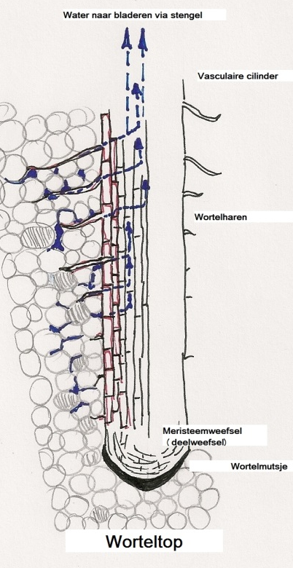
Inleiding
Planten nemen water met mineralen op via de wortels, daarna door de stengels naar de bladeren. Vanuit de grond gaat het water via de celwanden van de wortelharen en parenchymcellen door de endodermis naar de centrale cilinder. In de centrale cilinder liggen houtvaten die het water uiteindelijk naar de bladeren vervoeren. Een van de krachten waardoor het water naar boven gaat is de zuigkracht, deze ontstaat doordat uit de bladeren water verdampt.
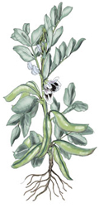
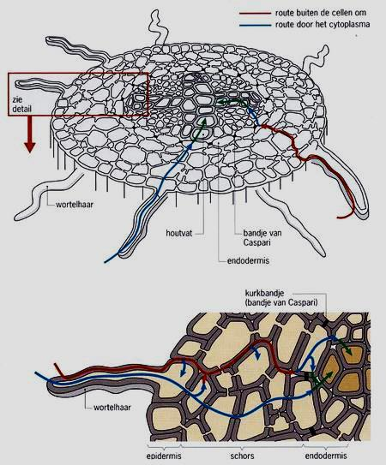
Vicia faba de tuinboon
Een aantal factoren die van invloed zijn op de verdampingssnelheid zijn:
-vochtigheidsgraad van de lucht
-temperatuur
-snelheid van de wind
-bladoppervlak
Een plant kan de verandering in verdampingssnelheid enigszins beïnvloeden door middel van het openen of sluiten van de huidmondjes.
Je gaat een onderzoek doen waarbij je de invloed van de windsnelheid op de verdampingssnelheid gaat bepalen.
Je maakt gebruik van voor-gekweekte tuinbonenplanten, die je op verschillende manieren gaat bewerken.
Zorg dat je onderstaande materialen op tafel hebt staan:

-2 smalle erlenmeyers
-6 tuinbonenplanten, zo gelijk mogelijk
-methyleenblauwoplossing
-mesje
-loep
-blanke nagellak
-stift
-stopwatch
-schrijfpapier
-microscoop en prepareer-materiaal
In het lokaal staat een kamer-ventilator klaar, deze zal alleen op de laagste stand aangezet worden.
tip voor de werkwijze:
het is de bedoeling dat je de transporthoogte van gekleurd water bestudeert in de stengels van de tuinboon. Je moet de tuinbonen vlak boven de wortels afsnijden en ze onder 2 verschillende windcondities plaatsen. Na bepaalde tijd snij je de stengel door om de vloeistofhoogte vast te stellen. Dit snijden dient dwars op de stengelrichting te gebeuren, omdat je anders wellicht niet door een transportvat heen snijdt. Sommige stengels zijn hol, als er vloeistof in deze holte zit moet je dat niet meerekenen. Let op de houtvaten, bij de tuinboon zitten de voornaamste houtvaten op de “hoekjes”.

opdracht 1: Bedenk een onderzoeksvraag en stel er een passende hypothese bij op. Geef vervolgens een argumentatie voor deze hypothese.
opdracht 2: Bedenk een nauwkeurige werkwijze. Zorg voor 1 variabele. Maak duidelijk wat je met elkaar gaat vergelijken. Laat je werkwijze aan de docent zien voor een eventuele laatste technische tip.
Zoals al eerder opgemerkt: een plant kan met het openen en sluiten van de huidmondjes de verdampingssnelheid reguleren. De mechanisen achter dit openen en sluiten zijn complex. We zullen echter wel de toestand van de huidmondjes bij de twee opstellingen moeten controleren. Dit doen we op de volgende wijze: Doe 5 minuten na het starten van het experiment een dun laagje nagellak op 1 cm2 van de onderzijde van één blad van één tuinboonplant, bij de beide opstellingen. Laat dit laagje tijdens het experiment opdrogen (4 minuten) en pluk het met een pincet van het blad af. Maak een preparaat met de zijde van het nagellakvliesje dat tegen het blad aan zat naar boven gericht. Er hoeft geen water bij het preparaat. Bekijk de toestand van de huidmondjes* onder de microscoop.
opdracht 3: Voer de proef uit, noteer de resultaten overzichtelijk, zowel van de transporthoogte als van de openingstoestand van de huidmondjes.Trek een conclusie en verwijs naar je hypothese.

opdracht 4: maak een zakelijk verslag van dit experiment.

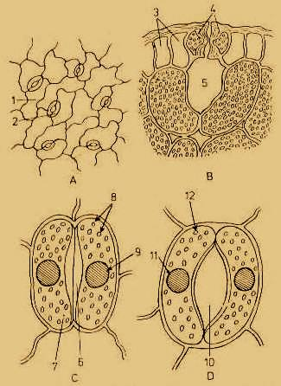
opdracht 5: Bedenk een onderzoeksvraag en een proefopstelling om één van de andere factoren die van invloed zijn op de verdampingssnelheid te testen.

* huidmondjes in open en gesloten toestand.

docentenhandleiding bij de proef:
Bovenstaand experiment neemt 50-60 minuten in beslag. De proef kan iets verkleind worden tot 45-50 minuten of uitgebreid tot 80 minuten .
uitbreiding: de proef wordt aangeboden met de factor windsnelheid. Hier kan een proef over de factor luchvochtigheid aan worden toegevoegd. Of deze factor kan in plaats van windsnelheid worden uitgevoerd. voor de factor luchtvochtigheid kan de ventilator-opstelling worden vervangen door een opstelling waarbij leerlingen over elke plant een doorzichtige plastic zak plaatsen, die zij van te voren met een plantenspuit "nevelig" spuiten, zodat een lluchtvochtigheid van 100% ontstaat. De zak kan onder aan de plant met een sluitclipje worden gesloten.
verkleining: het practicumgedeelte over de huidmondjes kan ook achterwege gelaten worden. De leerlingen kunnen dan bij hun discussie onderdeel van het verslag beredeneren hoe deze factor van invloed kan zijn op de resultaten.
-start 3 weken van te voren met het zaaien van tuinboonplanten. Zorg voor een overmaat: niet alle planten komen op. Laat leerlingen desnoods met 4 planten werken ipv 6. Groepjes leerlingen met dezelfde proef kunnen hun resultaten bundelen.
- Theorie les van te voren over transport door de plant. Maar deze kan ook achteraf. Hierbij kan gevraagd worden wat de reden is dat de planten tijdens dit experiment geen wortels mochten hebben. ( antwoord: wortels nemen geen kleurstof op, alleen water en zouten.)
-laat leerlingen in groepjes van 3 werken.
- leerlingen kunnen de proef t/m opdracht 2 als huiswerk voorbereiden.
-de tuinboonstengels moeten, als ze uit de methyleenblauw worden gehaald kort worden afgespoeld
- een laagje van 2 cm methyleenblauw in de erlenmeyer is voldoende.
- voorbeeld van onderzoeksvraag: gaat de verdamping- en daarmee de transportsnelheid van gekleurd water - sneller als de windsnelheid toeneemt?
-voorbeeld bijpassende hypothese: de transportsnelheid is sneller bij hogere windsnelheid.
-Leerlingen kunnen het beste 3 plantjes bijeen voor de ventilator zetten ( op een afstand waarbij ze niet te veel ombuigen door de luchtverplaatsing) en 3 plantjes op een windstille plek in het lokaal. Op beide plaatsen dient het even licht te zijn.
- na het uitnemen van de planten uit de methyleenblauw en het afspoelen, is het nuttig om aan de onderkant van de stengel een laagje vaseline aan te brengen om verder transport te voorkomen
-afhankelijk van het gesloten of open zijn van de huidmondjes kunnen de resultaten anders zijn dan verwacht. Als de ventilator vrij hard staat zal de plant de huidmondjes wellicht sluiten. Als er weinig licht in het lokaal is zal de plant de huidmondjes open laten.
-de docent kan eventueel een werkwijze voor deze proef aanbieden.
werkwijze: Zet 2 erlenmeyers met een laagje van 2 cm methyleenblauw klaar. Merk de erlenmeyer met je groepsnummer. Neem 6 vergelijkbare tuinboonplanten, snijdt deze vlak boven de wortels horizontaal af. Plaats ze meteen in een erlenmeyer. Zet 1 erlenmeyer op 60-80 cm afstand van de ventilator . Zet de andere erlenmeyer op een windstille, even lichte plek in het lokaal.
Lak met nagellak bij beide opstellingen van 1 blad 1 cm2 van de onderzijde met een dun laagje lak ( zie verder de leerlinghandleiding).
Laat de opstelling 15-20 minuten staan. neem de planten en spoel ze af onder de kraan. Doop de onderzijde in een laagje vaseline. Snij de stengels horizontaal op een bepaalde hoogte door (meetlatje) en kijk in de houtvaten op de hoekjes van de stengel of je kleurstof ziet. Zo ja , dan snij je een stukje dichter naar de top nogmaals horizontaal door de plant. Zo nee, dan snij je een stukje dichter naar de onderzijde van de stengel. Zo zoek je naar het punt waar de grens van de kleurstof zit. Zorg dat je de stukjes stengel steeds in de goede volgorde langs de meetlat laat liggen. Noteer hoe hoog de kleurstof in de stengel is getransporteerd. Doe dit voor alle stengels.
practicum plaag en predator.
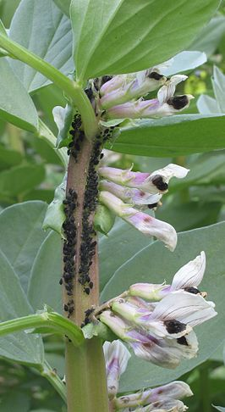
In de moestuin worden gewassen vaak gekweld door bladluizen. Zowel op fruitbomen als op groentegewassen kunnen deze een ware plaag vormen. De bladluizen prikken een gaatje in de jonge stengels van planten tot aan de bastvaten en zuigen daar de zoete vloeistof op: water met veel gucose en aminozuren. Dit is hun hoofdvoedsel. Bij dit opnemen van voedsel kunnen bladluizen plantenvirussen overdragen. In de groente- en fruitteelt is het dus van belang om bladluisplagen te voorkomen.
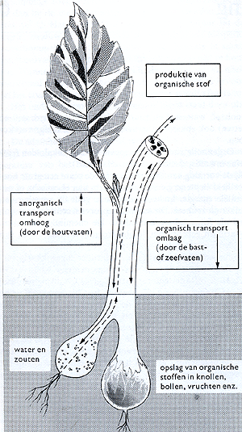
Bladluizen kunnen zich ’s zomers snel voortplanten omdat het eistadium dan ontbreekt (levendbarend), soms 15 tot 20 generaties per jaar. De voortplanting is dan a-seksueel (parthenogenetisch) en veel soorten produceren dan ongevleugelde dochters (apteren), maar bij ongunstige omstandigheden ontstaan gevleugelde dochters (alaten), die zich gemakkelijk verspreiden.

tuinboon met zwarte bladluis
parthenogenese bij een groene bladluis

We gaan onderzoeken of we een luizenpopulatie kunnen bestrijden met een biologische vijand: het lieveheersbeestje en de sluipwesp. Beiden zijn voorradig als larven.
Voor ons onderzoek gebruiken we tuinbonen. Deze zijn geinfecteerd met bladluis. We gaan hier enkele lieveheersbeestjes of sluipwespen aan toevoegen. We tellen elke dag het aantal bladluizen en het aantal lieveheersbeestjes/sluipwespen. We bestuderen de plant: hoe ziet deze er uit. Blijft de plant gezond genoeg voor een mooie opbrengst aan tuinbonen? De resultaten worden in een grafiek uitgezet.
Je krijgt een pot met tuinboonplanten. Deze moet je natuurlijk regelmatig water geven. De pot plaatsen we in een gazen kooi, zodat er geen emigratie of immigratie van plaag en predator kan plaatsvinden. Vanaf de toevoeging van predatoren ga je 3 weken tellen. Dit dient 2x per week te gebeuren. Uiteindelijk bepaal je of je predator de bladluis "onder de duim krijgt" .

1 welke biologische vijand kies je? Geef een argument voor keuze.
Maak in groepjes van twee een verslag over deze proef. Dit verslag moet 3-4 pagina’s zijn.De volgende onderdelen moeten aanwezig zijn in het verslag:
1. Inleiding: In dit onderdeel vertel je iets over de insecten die je gebruikt hebt en waarom dit experiment nuttig kan zijn op grotere schaal in de glastuinbouw. In de inleiding komt ook je gestelde hypothese.
2. Materiaal en methode: Hierin schrijf je de proefopzet op en een stapsgewijze beschrijving wat je gedaan hebt en welke materialen je ervoor nodig had. In dit onderdeel moet je alleen vermelden wat je zelf met je groepje gedaan hebt.
3. Resultaten: Hierin verwerk je de verzamelde gegevens en de uiteindelijke resultaten worden weergegeven in grafieken. Foto's kunnen een belangrijke aanvulling zijn.
4. conclusie: Hierin komt je interpretatie van de gevonden resultaten en je conclusie. Verwijs naar de hypothese.
5 discussie: welke verbeterpunten voor het experiment kun je aanbevelen?
docentenhandleiding bij de proef
De proef neemt 3 weken in beslag. Het neemt 1 lesuur in beslag om uit te leggen, achtegrondinformatie op te zoeken en in te zetten. Daarna dienen leerlingen de proef zelf 2x per week te volgen. De handleiding kan van te voren worden uitgedeeld en het voorbereiden kan als huiswerk worden opgegeven. Als afsluiting kun je in een (half ) lesuur met de klas bespreken welke predator het best voldeed.
-De proef past het best bij het thema oecologie of het thema planten.
-begin 3 weken van te voren met het kweken van tuinboonplanten.
-plaag en predator kun je bestellen bij Koppert, Entocare of Biobest. Kijk op de website hoe je de deze orgamismen moet behandelen. De organismen kunnen het beste met dunne penseeltjes worden verplaatst.
-kweekkooien kun je kopen bij : Vermandel.com. Maar ze zijn ook zelf te bouwen: een houten frame waarbij je 5 wanden met horregaas afdekt. De bodem laat je open, je zet de kooi over de plant.
-de proef duurt 3 weken.
-laat leerlingen in groepjes van 2 of 3 werken.
-leerlingen kunnen kiezen tussen 2 predatoren. Ze kunnen zelf achtergrondinformatie opzoeken om goed te kunnen kiezen. Het is de bedoeling dat niet de gehele klas dezelfde keuze maakt.

Toetsing
Hier onder zijn een aantal adviesvragen toegevoegd. Het is aan te bevelen om onderstaande vragen (deels) op te nemen in de reguliere toetsing bij de thema's oecologie en/ of planten. Bij deze lessenserie vindt ook een beoordeling van het verslag plaats.

Cyanogene klaverplanten
Sommige planten zijn cyanogeen. Dat houdt in dat ze onder bepaalde omstandigheden in hun bladeren en stengels de giftige stof blauwzuur of waterstofcyanide (HCN) kunnen produceren. Blauwzuur verstoort de electronentransportketen: een onderdeel dat onmisbaar is in het proces van verbranding (dissimilatie) in organismen. Door het blauwzuur zijn deze planten beschermd tegen vraat door bijvoorbeeld slakken.
In cyanogene planten kan de volgende reactieketen plaatsvinden
L-valine → → → → → → → → linamarine + H2O → glucose + aceton + HCN
↑ ↑
acht verschillende enzymen linamarase

Bij de cyanogene klaverplanten bevindt linamarine zich in de vacuolen en het linamarase in de celwanden.
- Leg uit hoe het komt dat de plant geen schade ondervindt van blauwzuur, maar de slak die de klaver eet, wel.
Antwoord:
-besef dat de stoffen nodig voor de reactie in verschillende compartimenten zitten en niet met elkaar in contact komen in de plant, maar wel in de slak die het blad stuk vreet waardoor linamarine en het enzym linamarase met elkaar in contact komen zodat het blauwzuur gevormd kan worden.
Plant en plaag
Bladluizen bevinden zich vaak aan de onderzijde van bladeren van de door hen geinfecteerde planten. Leerlingen doen hier beweringen over. Waar staat een juiste bewering over een abiotische factor?
Britt zegt: Als je de plant anatomisch bekijkt zitten de bastvaten aan de onderzijde van een blad. Ze hoeven dan niet zo diep in de nerf te prikken.
Mei-Juan zegt: vogels kunnen de bladluizen niet makkelijk vinden, zo zijn ze enigszins beschermd tegen deze predatoren
Alex zegt: De zon zou de bladluizen uitdrogen, aan de onderzijde van het blad zijn ze daar enigszins tegen beschermd.
antwoord:
Alex noemt een abiotische factor.
De overige bewering zijn wel correct, maar benoemen biotische factoren.

veredeling
Een veredelaar heeft een bijzondere soort tarwe gekweekt. Deze tarwe is bestand tegen "legering". Legering treedt vooral op in zware en dichte gewasbestanden, veelal ontstaan door een ruime stikstofbemesting. De stengelvoet kan zich dan niet volledig ontwikkelen, wat de stevigheid ervan beperkt. Bij zware neerslag en veel wind kan de zwakke stengelvoet gemakkelijk gaan knikken. De schade van legering komt verder tot uiting in een slechtere korrelkwaliteit, moeilijkheden bij de oogst, geringe oogstcapaciteit en problemen met onkruiden.Het optreden van legering hangt in sterke mate samen met de stevigheid en de lengte van het stro. Beide kenmerken zijn sterk rasgebonden. De veredelaar heeft een kort ras met dikke stengel, die een lage opbrengst geeft, gekruist met een lang ras, met slanke stengel, die een hoge opbrengst geeft. Dit leverde uiteindelijk een exemplaar op dat homozygoot is voor beide gunstige eigenschappen.
Dit is een voorbeeld van klassieke veredeling. Leg stapsgewijs uit hoe de teler - in een laboratorium- via moderne veredeling eenzelfde resultaat had kunnen bereiken: een tarweras, met dikke stengel en hoge opbrengst.
antwoord:
- isoleer het gewenste gen uit het tarweras met korte stengel.
-breng dit gen in in het DNA van een cel uit het tarweras met lange stengel en hoge opbrengst
-kweek de cellen ( via een callus) op tot een volledige planten.

Het optreden van legering kan ook beperkt worden door een groeiregulator aan het gewas toe te dienen. . De groeiregulator werkt remmend op de lengtegroei van de stengel en bevordert de diktegroei ervan. Dientengevolge wordt een korter en steviger gewas verkregen.
Groeiregulatoren bevatten o.a. het element Chloor. Chloor heeft een verlammende werking op de ademhalingsystemen van regenwormen. Leg uit hoe regelmatig gebruik van groeiregulator van invloed is op de bodemstructuur van de akker.
antwoord:
voorbeeld van antwoord: chloor verlamt regenwormen, deze zullen verdwijnen. Regenwormen woelen de grond om, waarbij een luchtigere bodemstructuur ontstaat. Dit gebeurt nu niet meer. De bodemstructuur verslechterd.

bijlage : evaluatie door een ervaringsdeskundige.
artikel in weekblad 'bergens nieuwsblad van 19 mei 2014.
Opeens stond er in het rooster in de activiteitenweek ‘project tuintjes’. Nog nooit hadden we daarvan gehoord, dus gingen we wat navraag doen bij leraren. Het bleek zo te zijn dat we de hele vierde lesperiode een eigen tuintje bij de school moesten gaan bijhouden in groepjes van drie. Onze zaden moesten we fictief inkopen en de gewassen moesten ook weer fictief verkocht worden (en daarna natuurlijk zelf opgegeten). Degene met de hoogste winst zou een prijs winnen en het verslag van het project zou met een cijfer beoordeeld worden. Velen van ons waren niet bepaald blij verrast, zo ook ik. Een periode lang in een tuin lopen wroeten na school en dan natuurlijk aan het eind verdorde plantjes uit de grond halen, ik zag het rampscenario al voor me. In de activiteitenweek kregen we de opdrachtenboekjes mee en konden we aan de slag gaan. Iedereen besloot toch maar met goede moed het project te beginnen en binnen een paar minuten was iedereen al wild onkruid aan het spitten, grondmonsters aan het nemen en waren de gevechten om de scheppen al begonnen: het project was van start gegaan. Elke dag na school water geven, vogelverschrikkers plaatsen, netten spannen, iedereen was er druk mee. Tot mijn grote verbazing is iedereen nog steeds, na zes weken, druk in de weer met zijn tuintje. Veel tuintjes zijn in weelderige bloei en radijzen zijn al geoogst. Misschien schuilt er in ons allen dan toch een ware boer(in)?
Eva Klaver leerling 4 atheneum
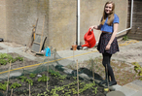
'Veel tuintjes zijn in weelderige bloei en
radijzen zijn al geoogst.' (Foto: M. Bakker)

